华中农业大学学生宿舍及生活配套设施项目工程
项 目 跟 踪 审 计 周 报

第七期

跟踪单位：北京东方华太工程咨询有限公司
日 期 ： 2025年3月3日-3月9日

- 工程概况：
1、总用地面积16246.51 ㎡，总建筑面积不超过 30385 m2,地上4-6层(以图纸为准)，地下1层，主要包括学生宿舍、活动用房、食堂、地下车库等功能。
2、承包单位：中国建筑第四工程局有限公司、中南建筑设计院股份有限公司
3、监理单位：中韬华胜工程监理有限公司
4、合同金额：13826.75万元，其中项目设计费162.9万元，建筑安装工程费13663.85万元；
(1)设计费按投标设计费总价包干:
(2)建筑安装工程费以经发包人核定的施工图预算*(1-投标报价下浮率)为准
(注:投标报价下浮率为9.5%)。
5、本项目合同工期为540天。

- 工程进展情况：
- 土方开挖，打锚杆注浆，打锚索，打垫层，做防水，现场打钢筋，搭设外架；
- 材料进场。
- 本周工作情况：
- 整理编写日志、月报、周报模板；
- 对现场进行抽查；
- 现场资料收集；
- 参与监理例会；

- 存在问题
- 对现场马凳筋间距进行了现场复核。（由于未提供施工方案，无法对比）；
- 监理例会提除相关质量问题，防水卷材搭接宽度不够，现场有部分为100mm，图纸要求250mm；
- 监理例会提除相关质量问题，防水卷材下基层处理剂部分未做。

- 影像资料
对现场马凳筋间距进行了现场复核（间距分别为1m、1.3m、1.5m）
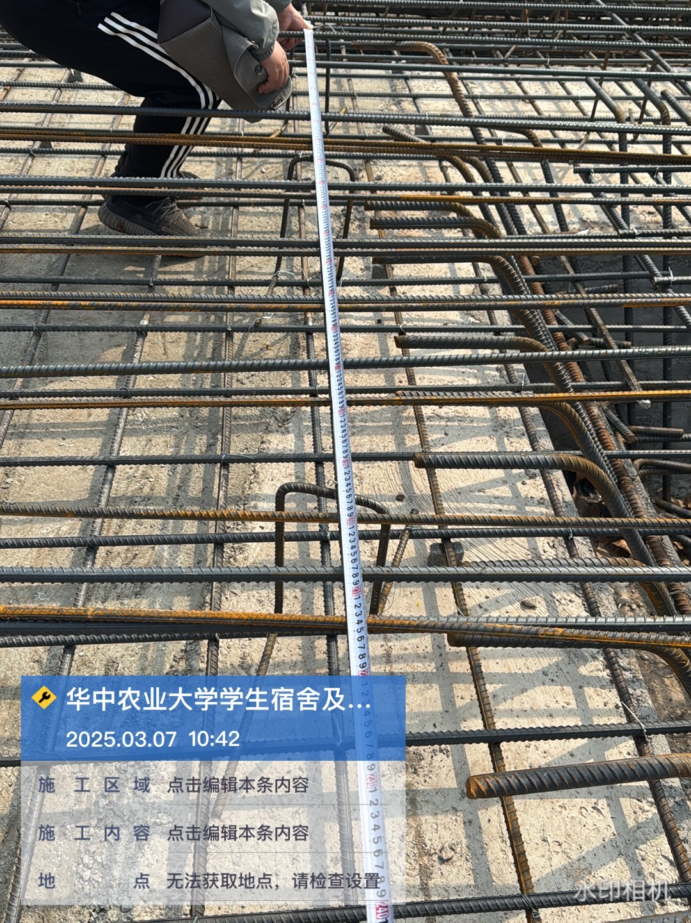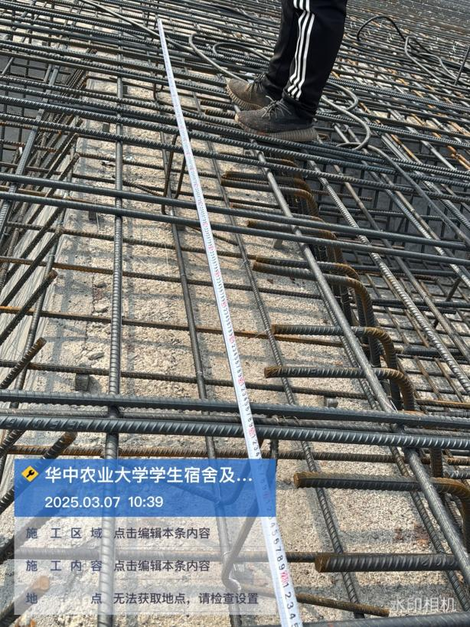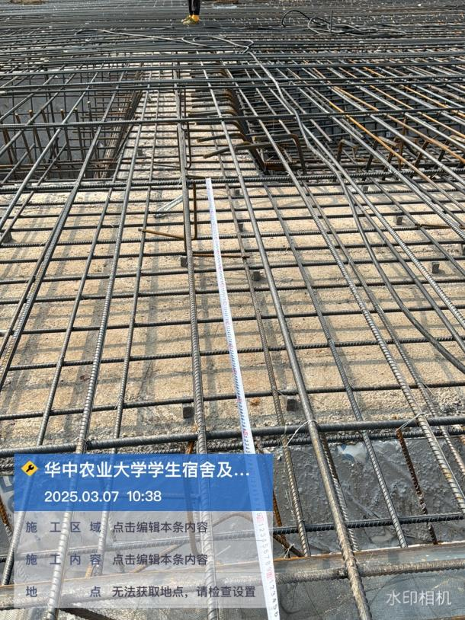
监理例会提除相关质量问题
